DUOC UC - Escuela de informática y telecomunicaciones
Propuesta de Proyecto y Especificación de Requisitos de Software
Proyecto: Punto Participa
Revisión: [01]
[04/10/2026]

Documento de Diseño basado en UML

- Contenido
2 Ficha del documento 2
3 Integrantes: 2
4 Diseño 3
4.1 Diagrama de Casos de Uso 3
4.2 Vista Lógica 5
4.2.1 Modelo E-R 5
4.2.2 Diagrama de Clases 6
4.2.3 Diagrama de Secuencia 7
4.3 Vista Despliegue 13
4.3.1 Diagrama de Componentes 13
4.3.2 Diagrama de Despliegue 14

Ficha del documento

Fecha | Revisión | Autor | Modificación
28/09/2026 | 01 | Equipo Punto Participa | Elaboración inicial del documento de diseño con los diagramas UML del sistema.
04/10/2026 | 02 | Equipo Punto Participa | Actualización completa de los diagramas: casos de uso por rol, E-R, clases, secuencias, componentes y despliegue.

Documento validado por las partes en fecha: Pendiente de validación

Integrantes:
Nombre Integrante del Equipo | Rol Definido
Gabriel Eduardo González Soto | Jefe de Proyecto, Scrum Master y Desarrollador Backend
Pablo Emilio Rebolledo Alvear | Desarrollador Frontend y responsable de UX/UI
Diverson Nonnombre Nonnombre | Encargado de Base de Datos, QA y reportes

Diseño

Diagrama de Casos de Uso
Se hizo un diagrama por actor en lugar de uno solo para todo el sistema. Con cuatro actores y más de cuarenta casos de uso, un diagrama único quedaba ilegible y escondía lo que más interesa mostrar: qué puede hacer cada rol. El Administrador tiene dos partes porque concentra más funciones. El Creador de Evento también tiene dos, y el Encargado de Registro y el Estudiante una cada uno.
Los casos se agruparon en paquetes que corresponden a los módulos del sistema (Autenticación, Usuarios, Actividades, Invitaciones, Escáner, Reportes y Auditoría), de modo que cada paquete se puede rastrear hasta su historia de usuario. Las notas "solo sus actividades" en el diagrama del Creador de Evento representan la restricción de propiedad de las historias 003, 005 y 006. El Encargado de Registro solo accede a autenticación y escáner, porque su tarea es registrar asistencia y el resto de las funciones no le corresponde. El Estudiante aparece en un "Módulo público", sin autenticación, y una nota aclara que debe estar registrado previamente por el Punto Estudiantil.
Se usó «include» para los pasos que siempre ocurren dentro de otro caso (filtrar y exportar dentro de consultar reportes, previsualizar dentro de enviar invitaciones, validar que el alumno exista dentro de cada forma de registro). Se usó «extend» para los flujos que solo ocurren en ciertas condiciones: la edición forzada extiende a editar actividad, porque solo aparece cuando la actividad ya tiene inscripciones o asistencias, y los mensajes al estudiante (no registrado, ya inscrito, sin cupos, evento finalizado) extienden a la inscripción.

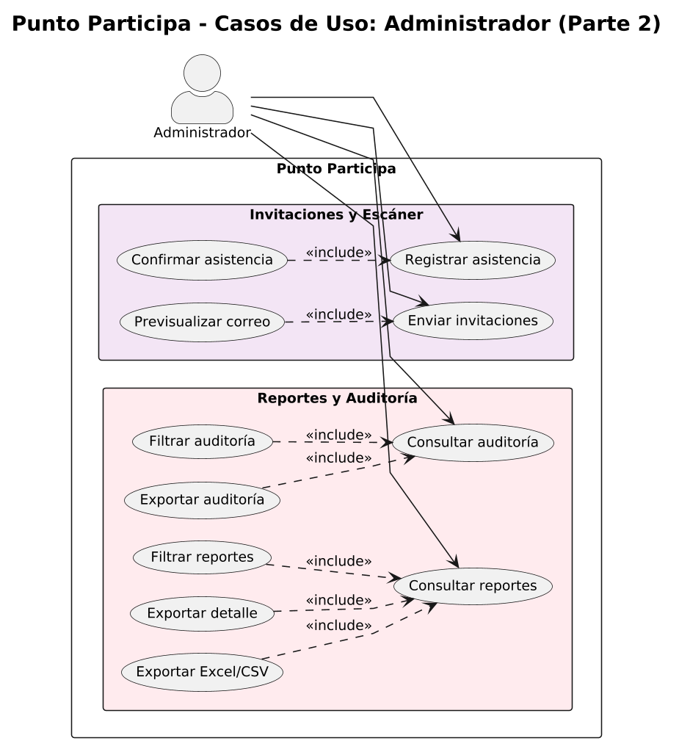
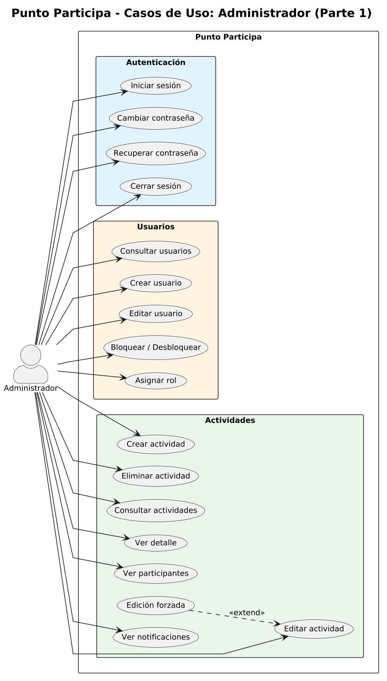
—--

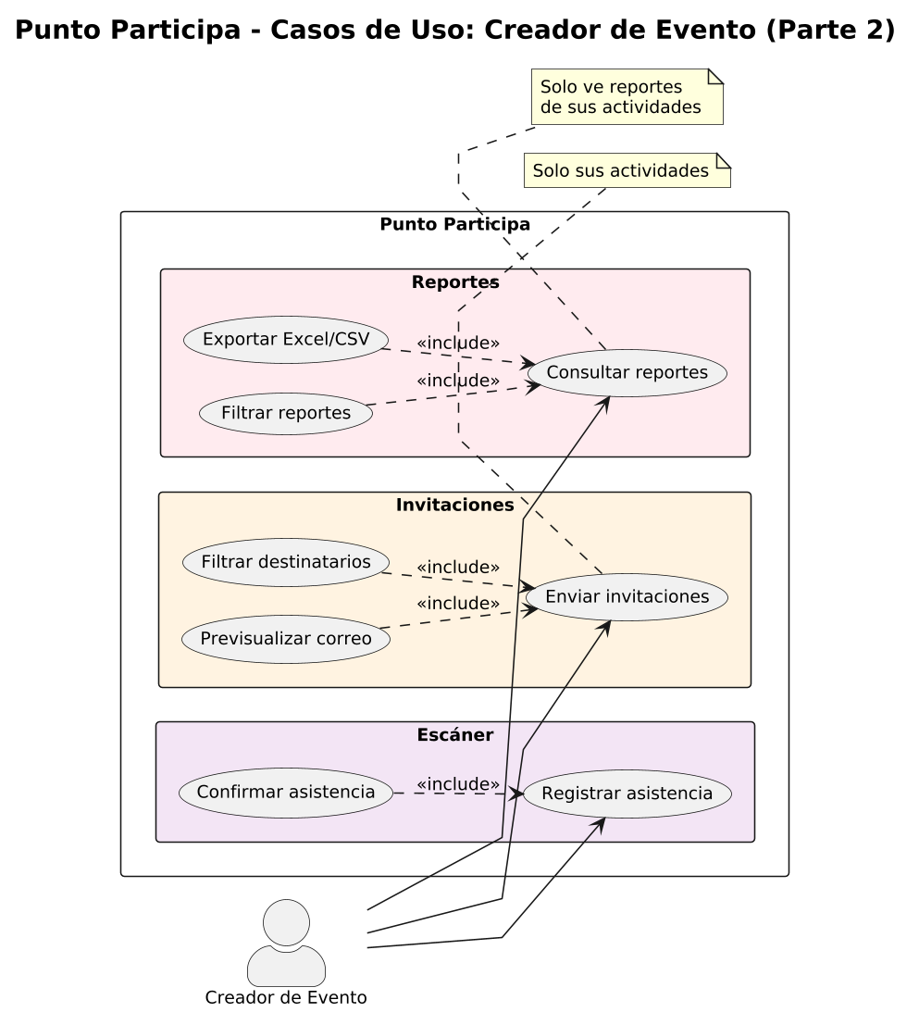
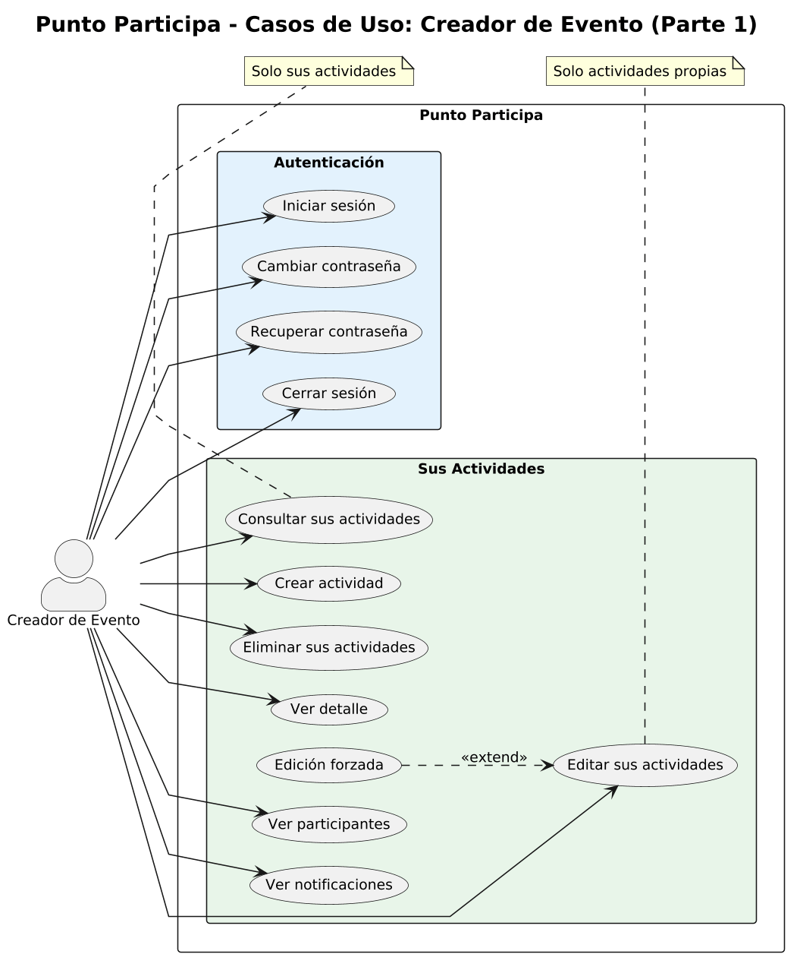
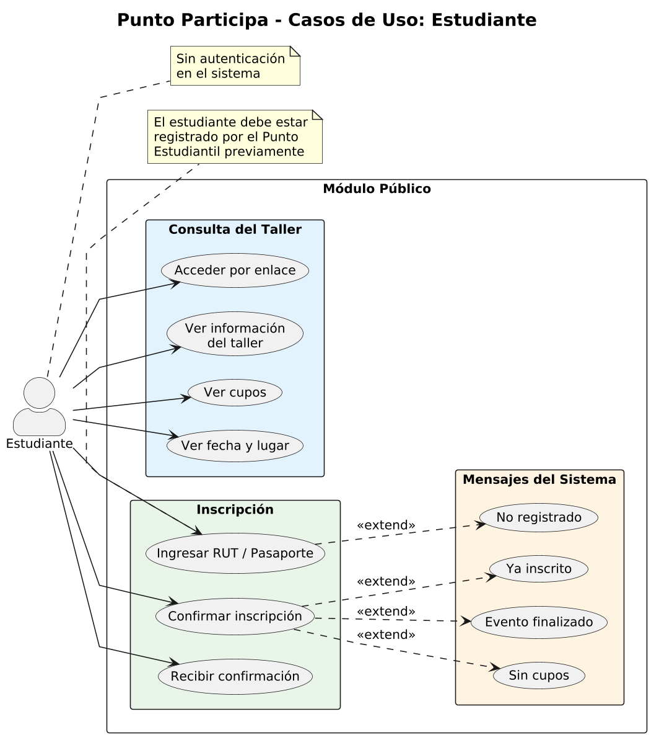
—-------------
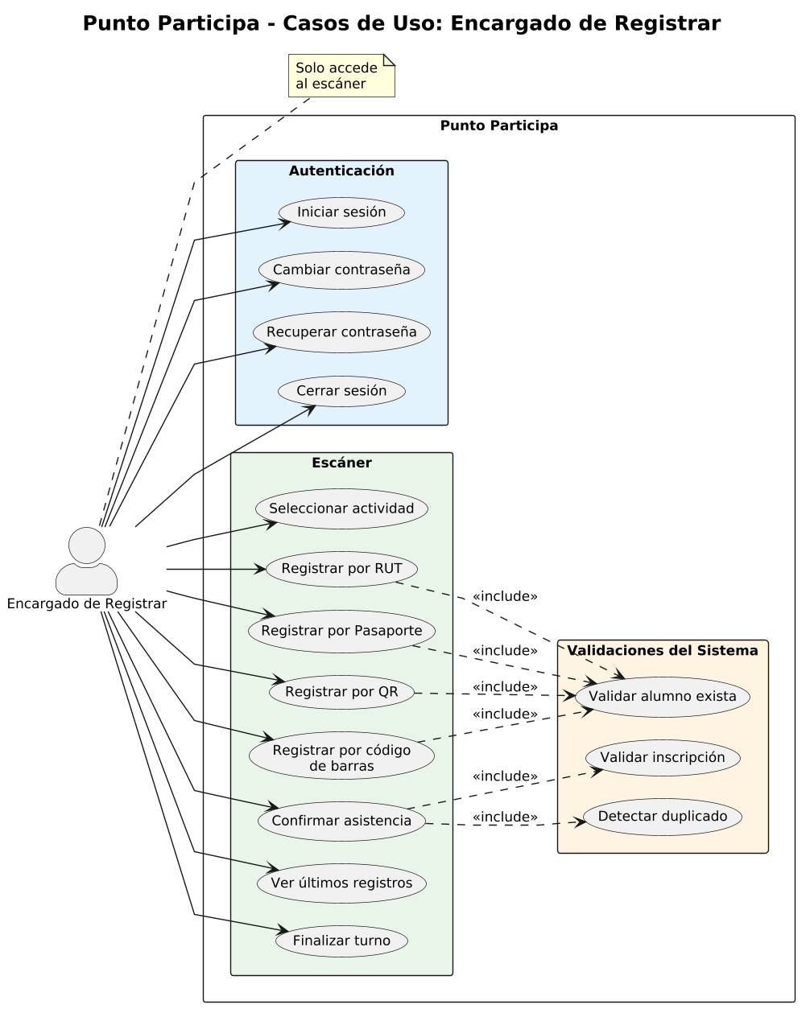

Vista Lógica

Modelo E-R
El modelo se organizó en cuatro grupos (Autenticación, Académico, Actividades, Notificaciones y Auditoría) para separar los datos según quién los usa y con qué frecuencia cambian.
La cuenta de acceso se divide en dos tablas. auth_user es la de Django y maneja credenciales y sesión, lo que permite reutilizar su manejo seguro de contraseñas en lugar de construir uno propio. UsuarioSistema guarda lo específico del negocio: RUT, rol, estado activo y la marca de cambio obligatorio de contraseña. Rol es una tabla aparte y no un campo de texto, para poder agregar o modificar roles sin cambiar el esquema y registrar sus cambios en auditoría. Los alumnos no son usuarios del sistema, porque no inician sesión. Son registros que se consultan al validar una asistencia o una inscripción.
Las actividades masivas y los talleres comparten la tabla Actividad, diferenciados por el campo tipo. Comparten casi todos sus atributos y reciben el mismo tratamiento en asistencia, reportes y auditoría. Solo los talleres usan cupos_totales y cupos_disponibles. Inscripcion y Asistencia son tablas distintas porque registran hechos distintos: reservar un cupo y estar presente. Esa separación permite que los reportes comparen inscritos con asistentes (historia 005). Ambas tienen una restricción única sobre (actividad, alumno), de modo que el duplicado se bloquea en la base de datos y no solo en la aplicación, incluso si dos solicitudes llegan al mismo tiempo.
Carrera y Jornada se relacionan con Actividad en forma muchos a muchos, porque una actividad puede dirigirse a varias carreras y jornadas. Esa relación sirve para filtrar destinatarios y para los reportes. NotificacionCorreo guarda un registro por destinatario, con su estado (EXITO o FALLO) y el filtro aplicado, lo que permite consultar qué invitaciones no se entregaron. LogAuditoria almacena usuario, acción, módulo, detalle, IP y un campo JSON con los cambios, de forma que una sola tabla sirve para auditar entidades distintas.

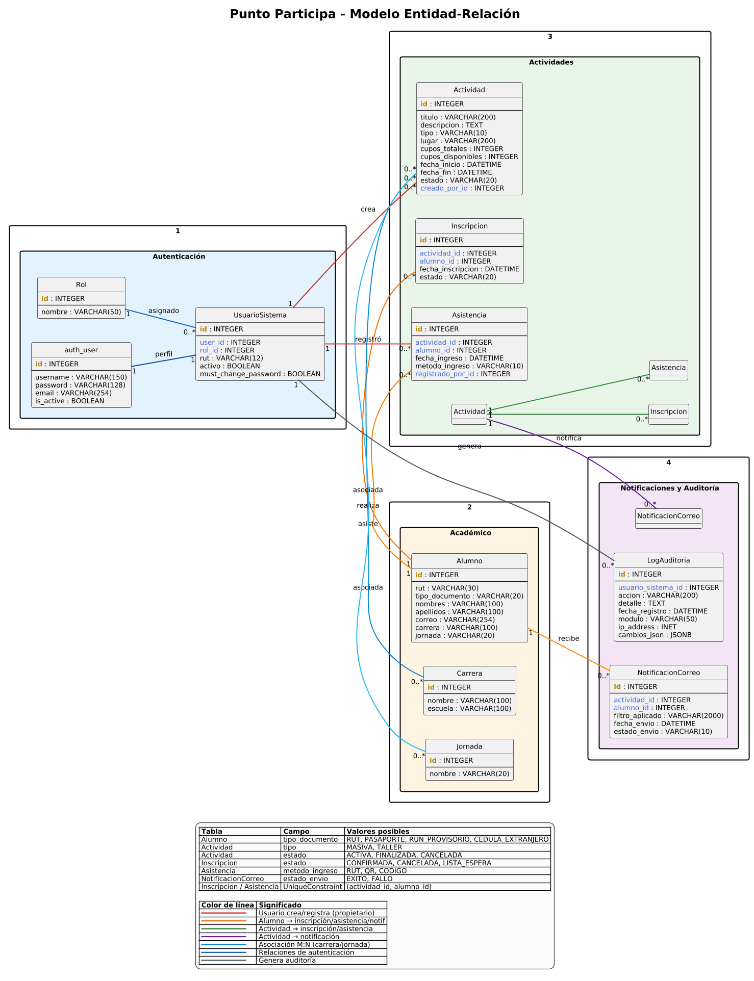

Diagrama de Clases
Las clases corresponden una a una con las entidades del modelo E-R y con los modelos de Django, para que diseño e implementación se mantengan alineados. Los métodos se agregaron solo donde hay una regla de negocio que pertenece a la entidad: esta_activa(), es_taller(), esta_lleno() y recalcular_cupos() en Actividad. Así esas reglas se definen una sola vez y las vistas las reutilizan. Los atributos se muestran como privados y los métodos como públicos, según la convención UML. El diagrama incluye además una tabla con los valores permitidos de cada estado (tipo y estado de actividad, método de ingreso, estado de inscripción y de envío), que son los que el código valida.
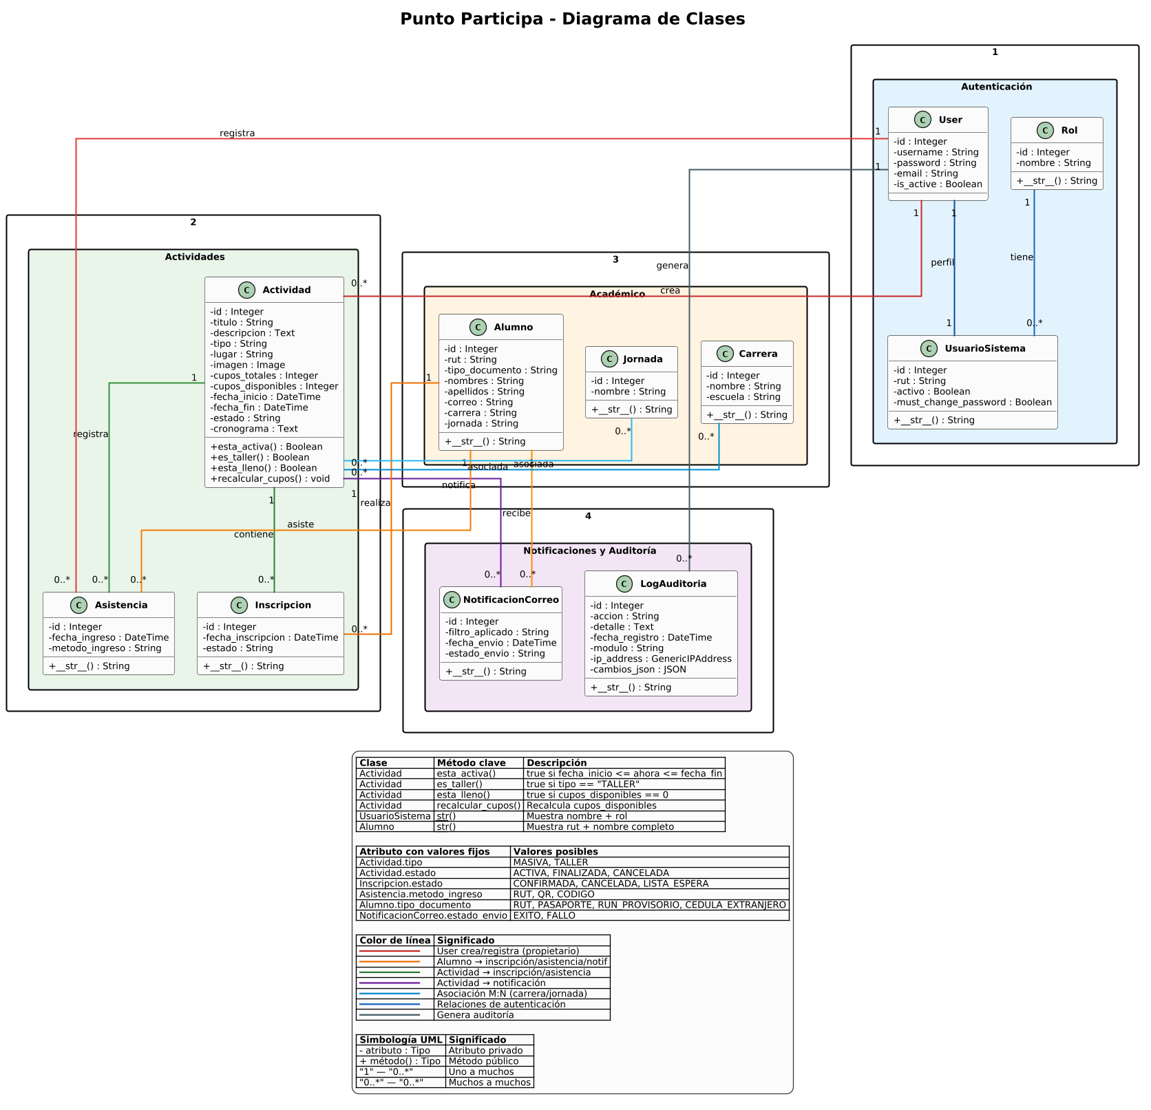

Diagrama de Secuencia
Se eligieron seis flujos y no todos los casos de uso, porque concentran las reglas de mayor riesgo: concurrencia (registrar asistencia, inscribirse a un taller), seguridad de cuentas (crear usuario, bloquear usuario, recuperar contraseña) y efectos hacia el exterior (crear actividad con invitaciones por correo). Los CRUD simples no se dibujaron porque no aportan decisiones de diseño. Cada diagrama separa pantalla, script, vista y base de datos, para dejar visible la división de responsabilidades por capa.
En registrar asistencia, las validaciones siguen un orden fijo: el alumno existe, la actividad está activa, no hay duplicado y, si es taller, el alumno tiene inscripción confirmada. Antes de guardar se pide confirmación al operador. Al guardar se abre una transacción con SELECT FOR UPDATE y se vuelve a verificar el duplicado, que es el caso de dos operadores registrando al mismo estudiante a la vez. Los intentos rechazados quedan en auditoría y el límite es de 30 solicitudes por minuto por IP.
En la inscripción a taller, la transacción bloquea la fila de la actividad para que el último cupo lo obtenga una sola persona. Cada rechazo termina en rollback y los cupos nunca bajan de cero.
En crear actividad, la actividad y su registro de auditoría se guardan en la misma transacción. Las invitaciones se previsualizan y se envían de forma manual. El envío registra un resultado por destinatario y un fallo no detiene a los demás.
En crear usuario se genera una contraseña temporal y el usuario debe cambiarla en su primer ingreso. En bloquear usuario se impide el autobloqueo del administrador y se actualizan ambas tablas de cuenta. En recuperar contraseña el mensaje es genérico, para no revelar si el usuario existe, y el enlace tiene vencimiento y límite de intentos.

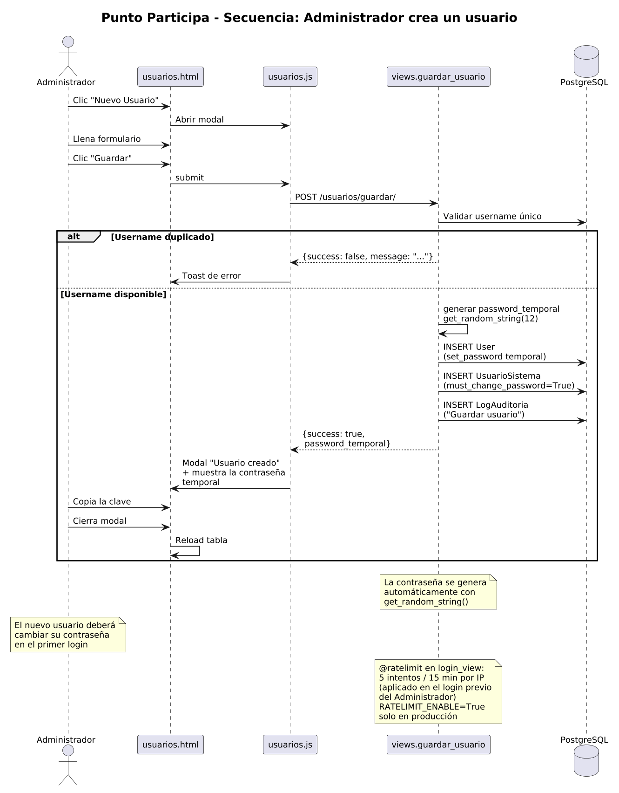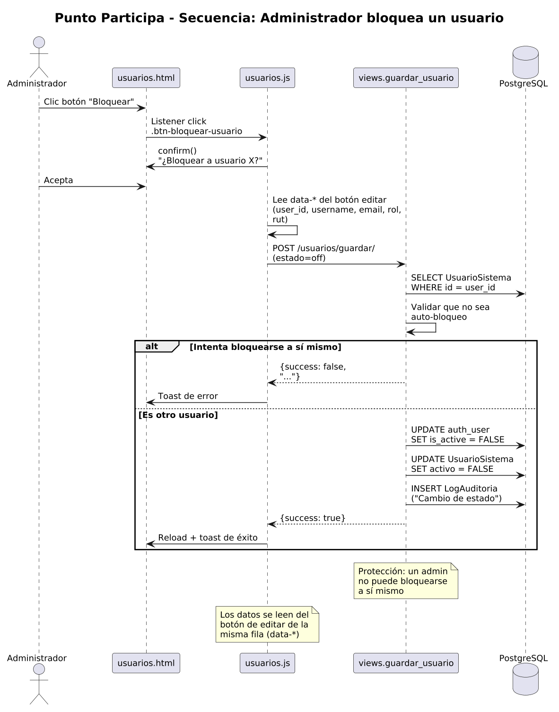
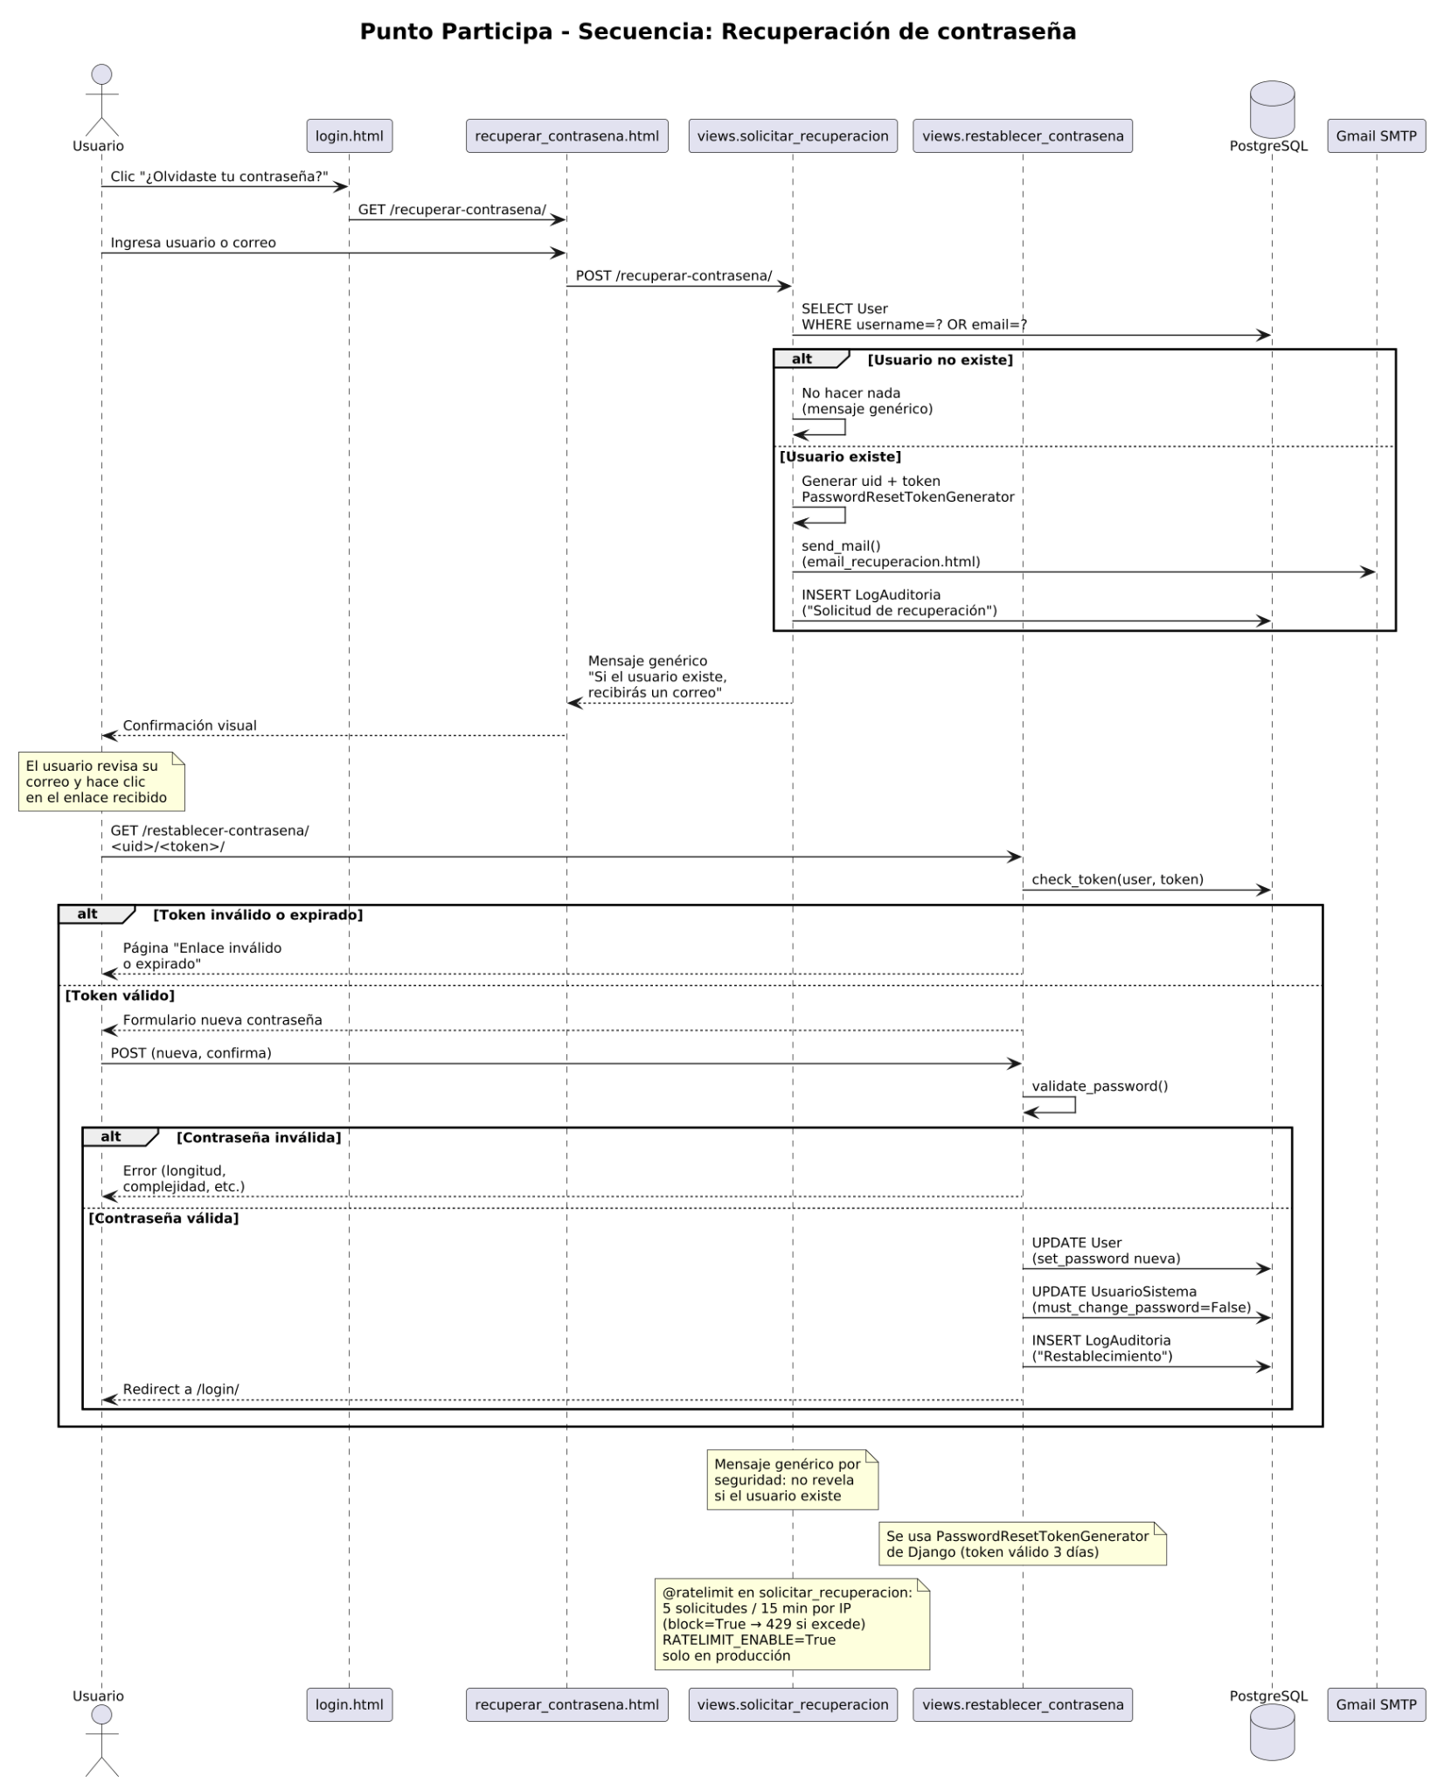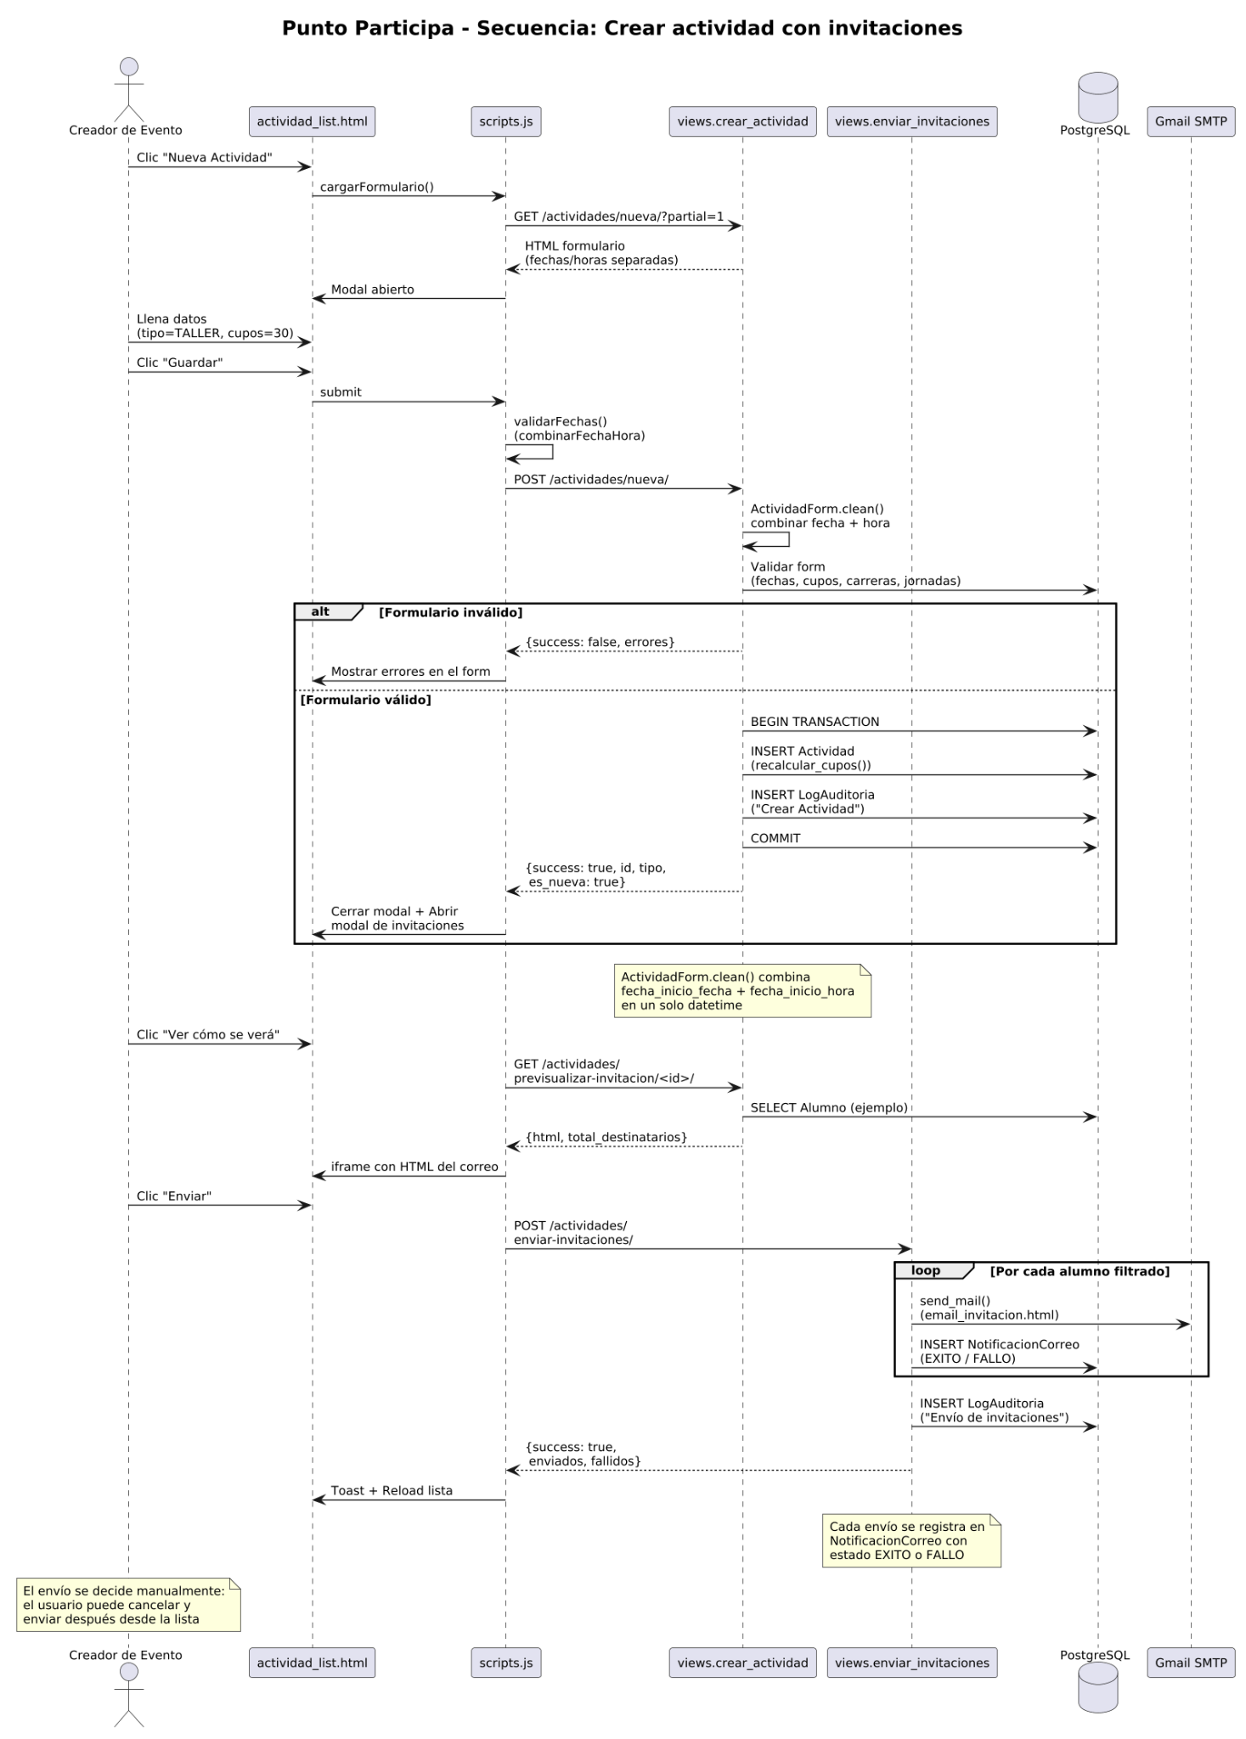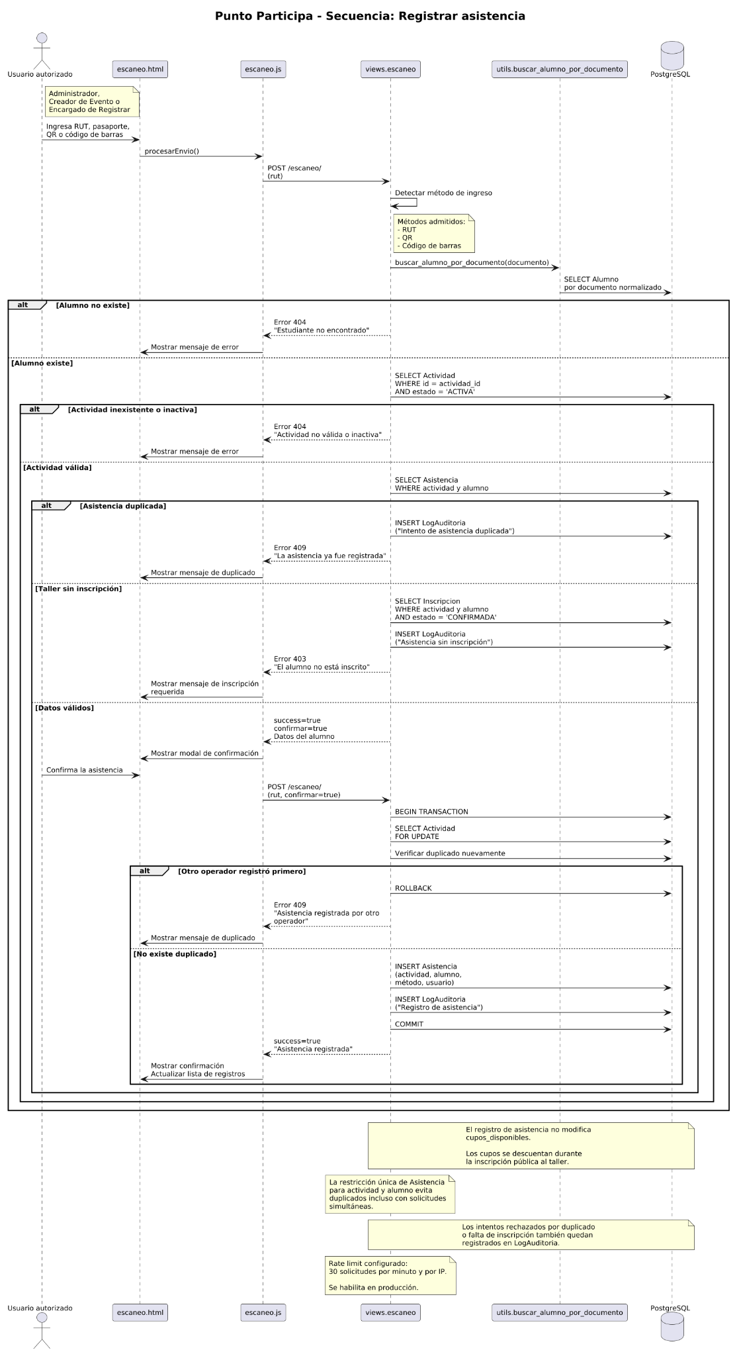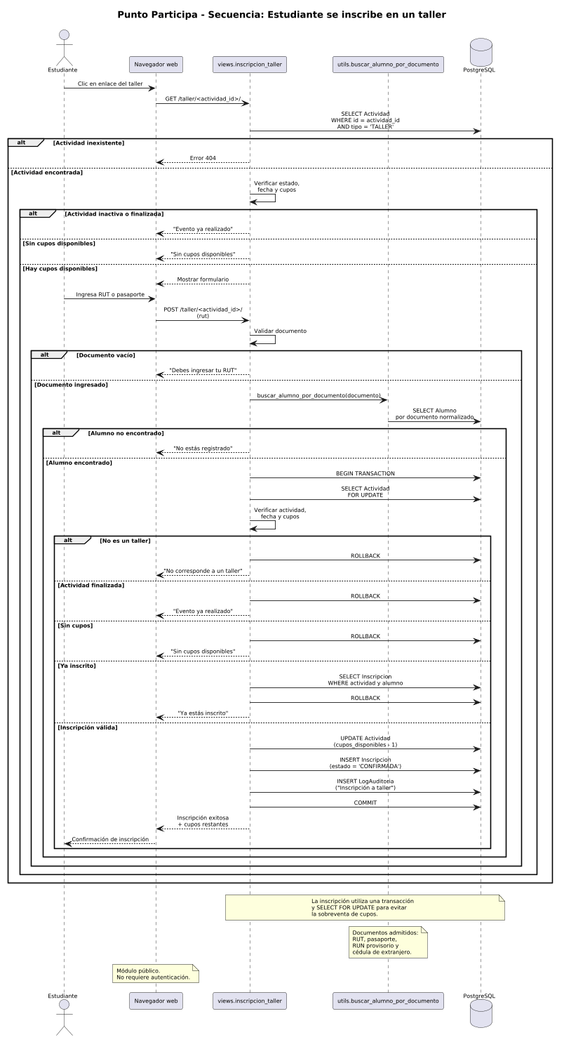

Vista Despliegue

Diagrama de Componentes
Se mantuvo la arquitectura de tres capas del PMV (presentación, negocio y datos) y se agregaron las capas que el proyecto necesita en la práctica: lógica JavaScript del lado del cliente, infraestructura, servicios externos, librerías y calidad. Las dependencias van en un solo sentido (plantillas, scripts, vistas, modelos, base de datos), sin saltos de capa, lo que facilita probar y cambiar cada una por separado.
Chart.js se incluye de forma local y la hoja de estilos es propia, sin frameworks externos, porque el sistema debe funcionar en la red interna del Punto Estudiantil aunque no haya internet. Solo el envío de correo la necesita. Las credenciales se leen desde variables de entorno con python-decouple y no quedan escritas en el código, tal como exige la DoD de la historia 003. openpyxl genera los archivos Excel, django-ratelimit limita los intentos de login, recuperación y escaneo, y WhiteNoise sirve los archivos estáticos. La capa de calidad muestra las pruebas automatizadas y la cobertura medida (87%).

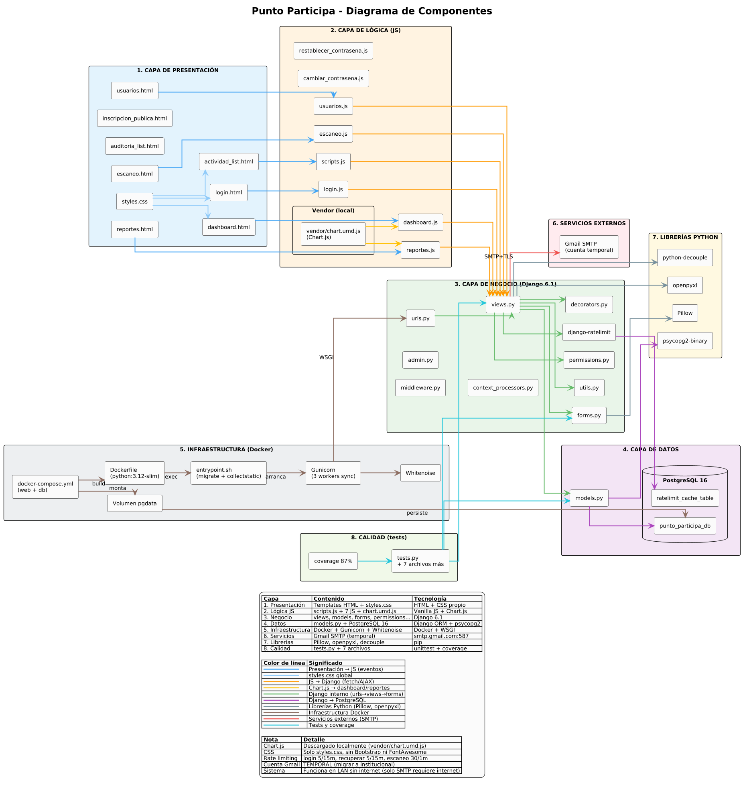

Diagrama de Despliegue
